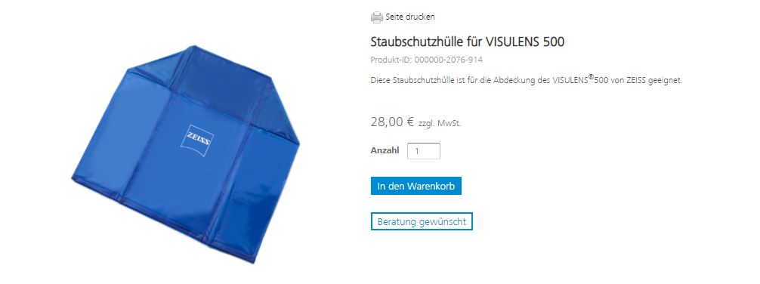

**Staubschutzhülle für VISULENS 500**

Produkt-ID: 000000-2076-914

Diese Staubschutzhülle ist für die Abdeckung des VISULENS®500 von ZEISS geeignet.

28,00 €  zzgl. MwSt.